**Assignment 3: Quick & Merge Sort**

Lớp: IT003.O21

MSSV: 23521588

Họ và tên: Trần Thị Thùy Tiên

# **Câu 1:**

a. Hãy trình bày ý tưởng thực hiện thuật toán Quick Sort. Thuật toán Quick Sort tốt hơn thuật toán nào đã học

* Ý tưởng thuật toán Quick Sort
* Quick Sort là thuật toán sắp xếp dựa trên phương pháp chia để trị. Thuật toán hoạt động bằng cách:

1. Chọn 1 phần tử làm điểm mốc (pivot).

2. Phân chia mảng thành hai mảng con: mảng con bên trái chưa các phần tử nhỏ hơn hoặc bằng pivot, mảng con bên phải chưa các phần tử lớn hơn pivot.

3. Sắp xếp đệ quy hai mảng con: Lặp lại bước 1 và bước 2 cho đến khi mỗi mảng con chỉ chứa một phần tử.

* Thuật toán Quick Sort tối ưu hơn thuật toán Selection Sort và Insertion Sort

|  |  |  |  |  |
| --- | --- | --- | --- | --- |
| Thuật toán | Hiệu quả | ĐPT | Ưu điểm | Nhược điểm |
| Quick Sort | Nhanh hơn | O(nlogn) | Sắp xếp nhanh với mảng lớn | Hiệu suất không ổn định |
| Selection Sort | Chậm hơn | O(n^2) | Đơn giản | Chậm với mảng lớn |
| Insertion Sort | Nhanh với mảng nhỏ | O(n^2) | HIệu quả với mảng gần được sắp xếp | Chậm với mảng lớn |

b. Thể hiện từng bước kết quả chạy thuật toán QuickSort (dùng thuật toán QuickSort trong slide) với các mảng

* Mảng 1: 22, 12, 9, 7, 31, 19, 2, 27

|  |  |  |  |  |  |  |  |
| --- | --- | --- | --- | --- | --- | --- | --- |
| 22 | 12 | 9 | 7 | 31 | 19 | 2 | 27 |
| 2 | 7 | 9 | 12 | 31 | 19 | 22 | 27 |
| 2 | 7 | 9 | 12 | 27 | 19 | 22 | 31 |
| 2 | 7 | 9 | 12 | 22 | 19 | 27 | 31 |
| 2 | 7 | 9 | 12 | 22 | 19 | 27 | 31 |
| 2 | 7 | 9 | 12 | 19 | 22 | 27 | 31 |

* Mảng 2: 27, 32, 12, 52, 39, 76, 18, 4, 25, 69, 10, 8, 6

|  |  |  |  |  |  |  |  |  |  |  |  |  |
| --- | --- | --- | --- | --- | --- | --- | --- | --- | --- | --- | --- | --- |
| 27 | 32 | 12 | 52 | 39 | 76 | 18 | 4 | 25 | 69 | 10 | 8 | 6 |
| 6 | 8 | 12 | 10 | 4 | 18 | 76 | 39 | 25 | 69 | 52 | 32 | 27 |
| 6 | 8 | 4 | 10 | 12 | 18 | 27 | 39 | 25 | 32 | 52 | 69 | 76 |
| 6 | 4 | 8 | 10 | 12 | 18 | 27 | 32 | 25 | 39 | 52 | 69 | 76 |
| 4 | 6 | 8 | 10 | 12 | 18 | 25 | 32 | 27 | 39 | 52 | 69 | 76 |
| 4 | 6 | 8 | 10 | 12 | 18 | 25 | 27 | 32 | 39 | 52 | 69 | 76 |

# **Câu 2: Hãy nêu ý tưởng của thuật toán MergeSort**

* MergeSort là thuật toán sắp xếp dựa trên phương pháp “chia để trị”. Thuật toán hoạt động các bước sau:

1. Chia mảng thành 2 mảng con

- Chia mảng cần sắp xếp thành hai mảng con có kích thước bằng nhau (hoặc gần bằng nhau).

- Lặp lại bước này cho đến khi mỗi mảng con chỉ chứa một phần tử.

2. Sắp xếp hai mảng con:

- Sắp xếp hai mảng con bằng cách sử dụng đệ quy.

3. Hợp nhất hai mảng con đã sắp xếp:

- Hợp nhất hai mảng con đã sắp xếp thành một mảng duy nhất.

# **Câu 3: Thực hiện sắp xếp dã sau bằng thuật toán mergeSort: 14, 2, 13, 21, 16, 9,10,4,8,17. Sử dụng 2 phương pháp đệ quy và không đệ quy**

* Không đệ quy

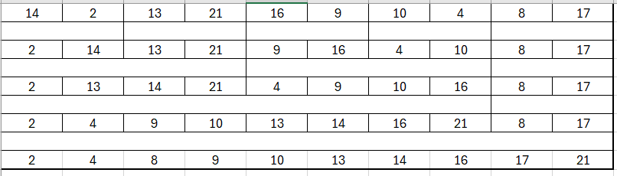

* Có đệ quy

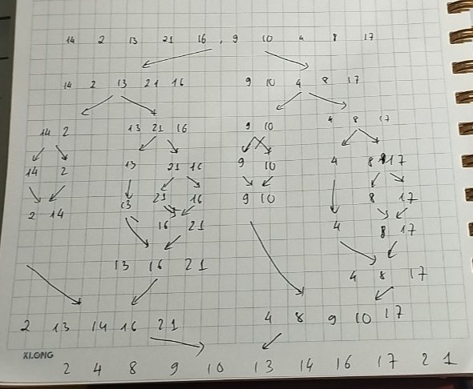

# Câu 4:

* Không đệ quy

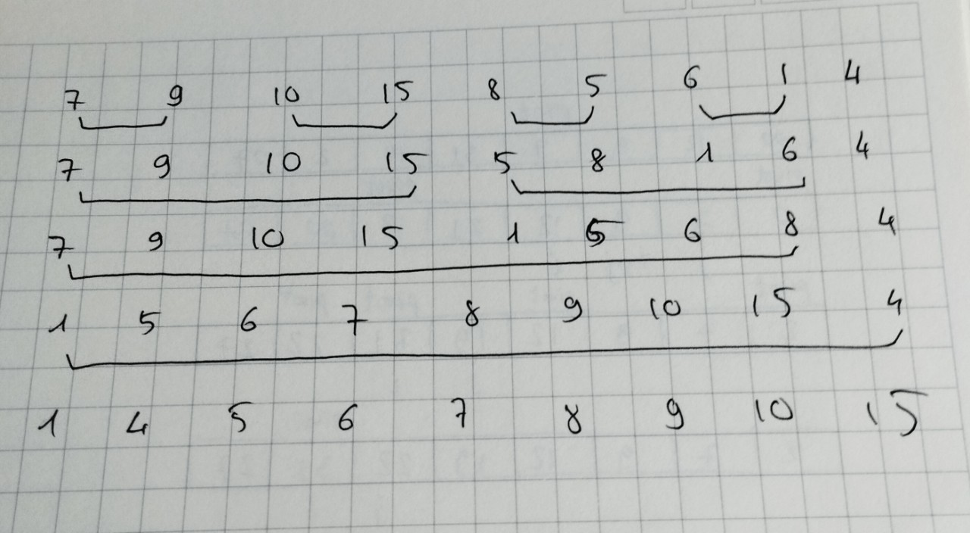

* Có đệ quy

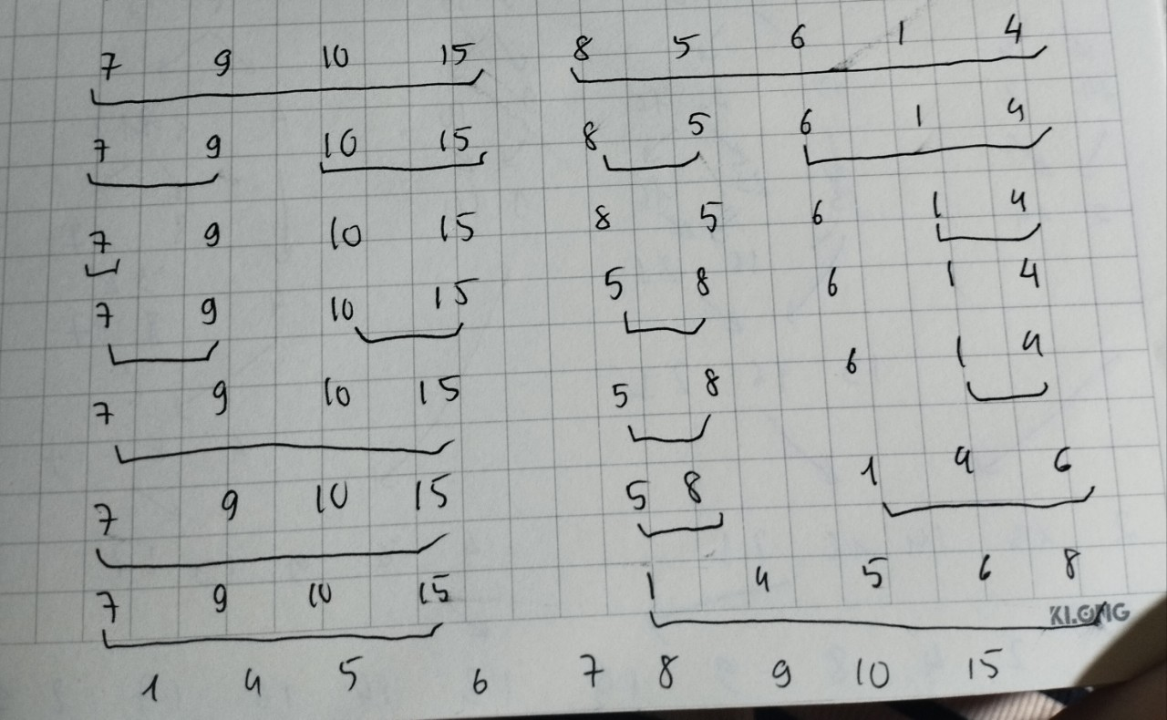

# Câu 5:

* Cài đặt thuật toán  Hoare’s Partition 1
  + Mảng 1: 2 7 9 12 31 19 22 27
  + Mảng 2: 4 2 1 5 8 6 12 15
  + Mảng 3: 1 2 3 4 0 6 7 8 9 5
* Cài đặt thuật toán Hoare’s Partition 2
  + Mảng 1: 2 7 9 12 31 19 22 27
  + Mảng 2: 4 2 1 5 8 6 12 15
  + Mảng 3: 1 2 3 4 0 6 7 8 9 5